Likovna umetnost
Navodilo za delo na domu ( 2 šolski uri – 23.4.2020) - NENAVADNI STOLP IZ PAPIRNATIH KOCK
Pozdravljeni 6. a,
- Danes boste potrebovali papir, škarje in ravnilo. Lahko vzamete tudi časopis ali papir iz reklam, revij.
- Iz papirja izrežite čim večje kvadrate. Potrebujete najmanj 5 kvadratov. Svetujem vam, da naj na začetku ne bo ena stranica manjša od 20 cm. Lahko sicer tudi so, samo težje jih boste pregibali. Ko znate bo šlo tudi na manjših.
- Iz kvadratov naredite vsaj 5 kock. Da vam ne bo potrebno risati plašča kocke, vam na spodnji povezavi prilagam origami tehniko, kjer se »kocka« naredi brez rezanja in lepljena. Potrebujete samo natančno slediti navodilom in na koncu pihniti vanjo.
- Na koncu teh 5 kock (lahko tudi več) postavite v zanimivo kompozicijo (stolp). Lahko uporabite tehniko zlaganja, lepljenja, obesite na vrvico,… Kocke lahko tudi porišete, kaj izrežete ali jim prilepite kaj. Prepuščam vaši domišljiji odprto pot.
- Izdelek fotografiraš in ga pošlješ na naslov: katja.operčkal@oskoroskabela.si (Ne pozabi pripisati svojega imena, priimka in razreda).

Povezava in še slikovni prikaz: https://www.youtube.com/watch?v=A5En3UHGBjY (ctrl+klik)

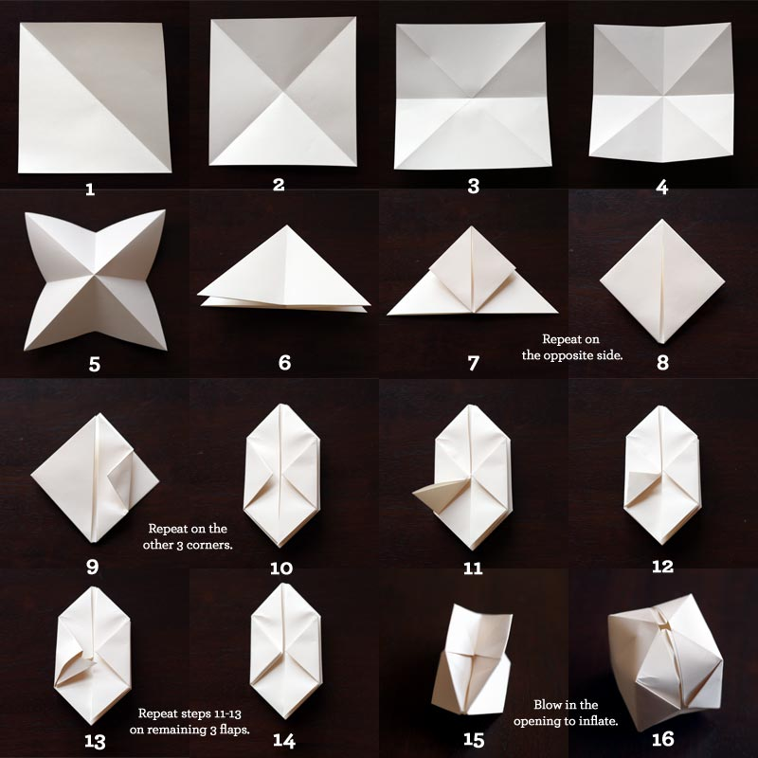
Ponovi korake od 11- 13 pri preostalih treh zavihkih.
Pihni v odprtino, ki se vidi pri prikazu 15.
Ponovi na ostalih treh vogalih.
Ponovi na drugi strani.
Vir slike 1: Svetovni splet, https://witandwhistle.com/2010/12/17/diy-paper-cube-string-lights/, dne 16.4.2020.
p.s.: Poleg vam prilagam še razpis za likovni natečaj »Cvetoče krošnje«. Kdor ima veliko ustvarjalnih domislic vabljen, da sodeluje.
https://www.galerija-bj.si/novice/novica/nagradni_natecaj_ustvari_cvetoce_krosnje/

